Tabel 2. Nilai CF Gejala yang dipilih user
Kode Gejala | Gejala | MB | MD
G01 | Daun Berubah warna | 0,6 | 0,4
G02 | Terdapat Bercak Pada Daun | 0,6 | 0,4
G03 | Daun Menguning | 0,7 | 0,3
G04 | Pangkal Batang Berubah Warna | 0,7 | 0,3
G05 | Akar Mengalami Pembusukan | 0,8 | 0,2
G14 | Pangkal Batang Berwarna Coklat | 0,9 | 0,1
G15 | Akar Berwarna Hitam | 0,9 | 0,1

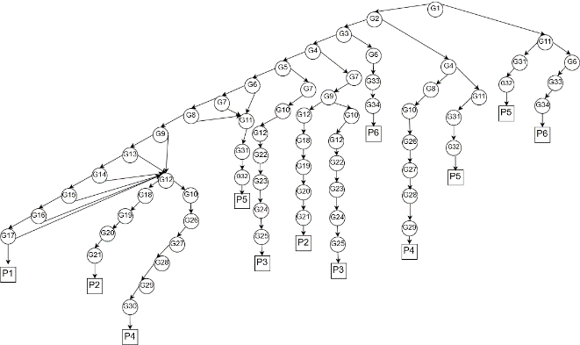
Gambar 1. Inferensi

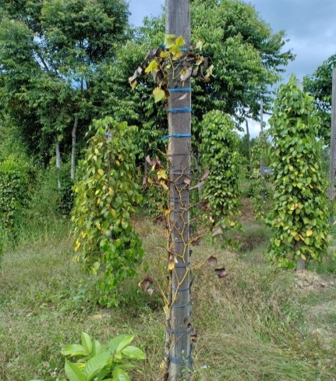

Gambar 2. Penyakit busuk pangkal batang

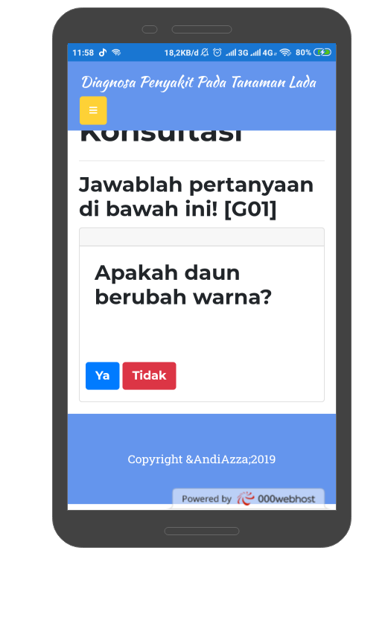
Gambar 5. Hal Konsultasi

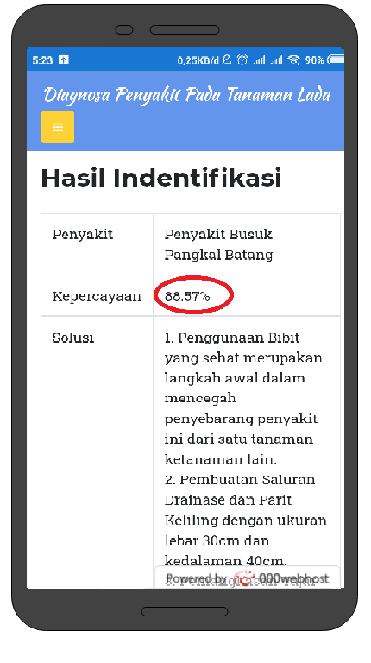
Gambar 6. Hal Hasil

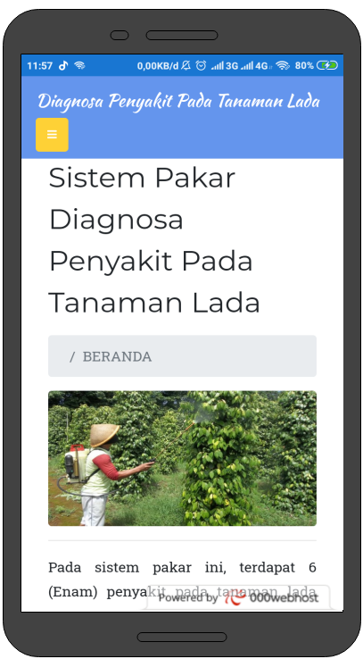
Gambar 4. Hal beranda

Tabel 1. Uncertain Terms and Their Interpretation
Term | Certainty Factor
Tidak | -1.0
Hampir (Kemungkinan Besar) tidak | -0.8
Kemungkinan tidak | -0.6
Kemungkinan tidak | -0.4
Tidak Diketahui | -0.2 to 0.2
Mungkin | 0.4
Kemungkinan | 0.6
Hampir (Kemungkinan Besar) pasti | 0.8
Pasti | 1.0

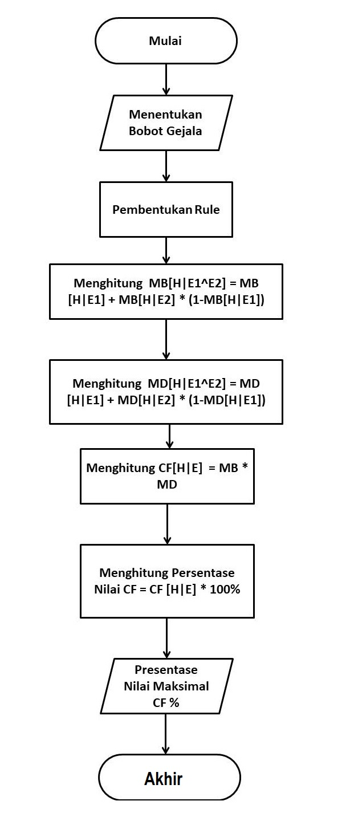
Gambar 3. Tahapan CF

